

Programación.

Tarea unidad 1.

1- Instalación y configuración de Eclipse IDE. 2
2- Creación de un proyecto y ejecución de la primera clase java. 3

Autor: Juan Cruz Garrido Suso
Fecha 08/10/2025

1- Instalación y configuración de Eclipse IDE.
Comenzamos descargando e instalando la versión 21 (long term support, LTS) de la JDK desde Oracle, la Java Development Kit es un componente que contiene tanto el entorno de ejecución del lenguaje Java (JRE) como el compìlador, junto a alguna otra herramienta y es el elemento esencial para poder hacer desarrollo en java.

Ya con una JDK instalada, podremos configurar Eclipse para que la utilice.

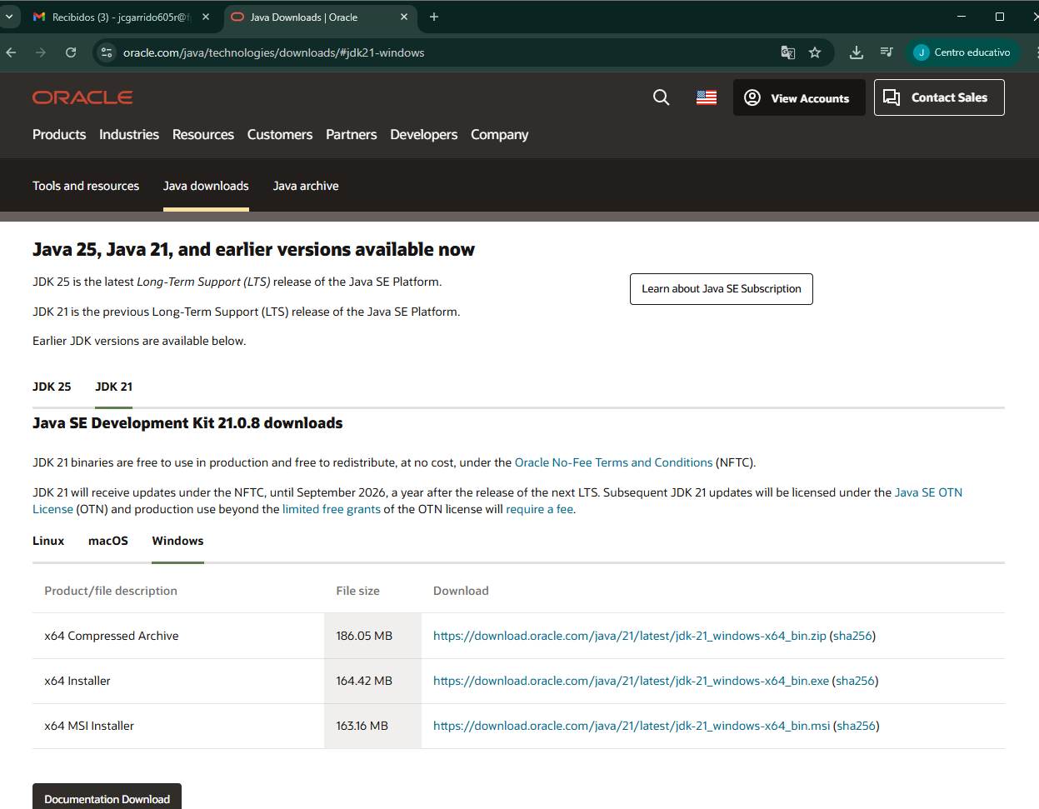 | 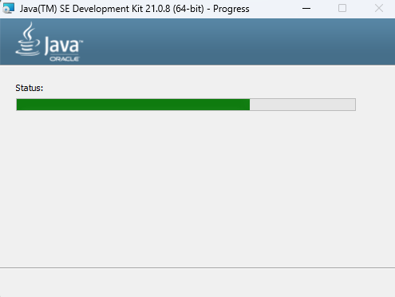
Descargamos e instalamos la JDK oficial desde Oracle, en su versión 21.

Podemos comprobar que el path se ha actualizado automáticamente en el proceso de instalación y que el ejecutable java se localiza sin dificultades.

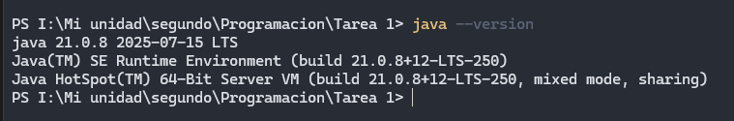 | 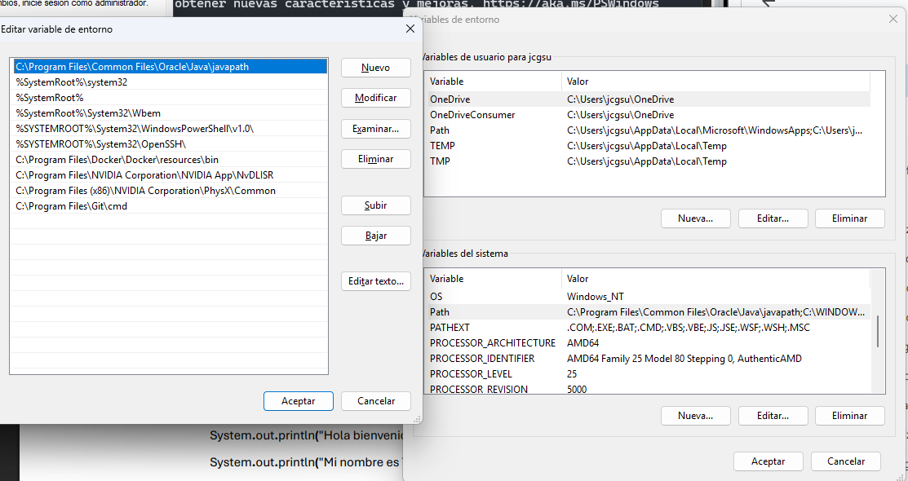
java se ejecuta y vemos como tenemos el path actualizado con los ejecutables de la JDK.

Con esto listo pasamos a descargar e instalar Eclipse.

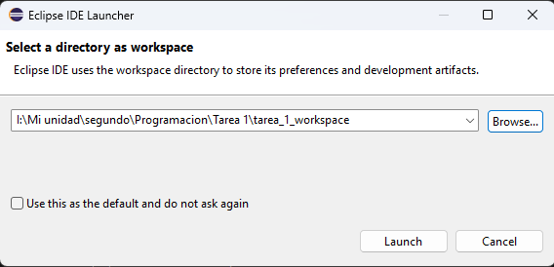
Tras descargar, descomprimir y lanzar eclipse, seleccionamos un workspace que ponemos en nuestro directorio para la tarea.

2- Creación de un proyecto y ejecución de la primera clase java.

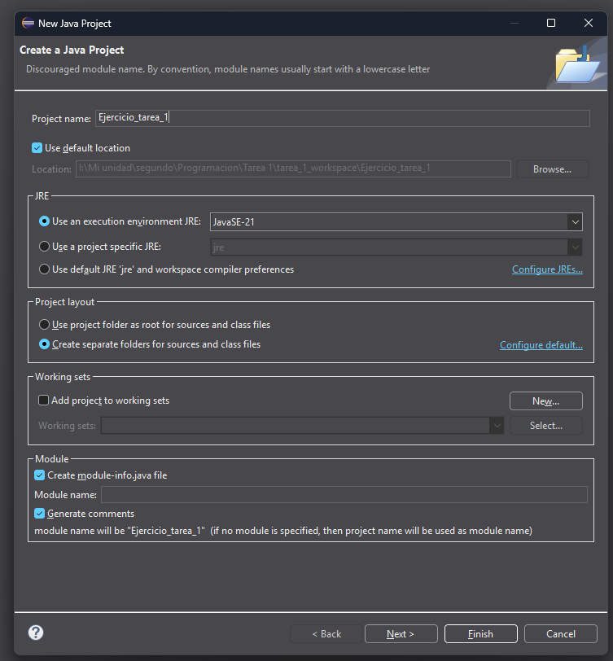 | 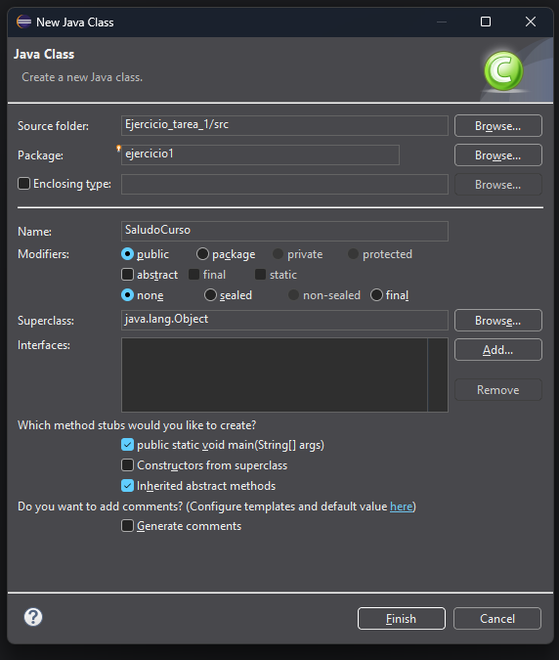
En la ventana de configuración inicial de un nuevo proyecto, le damos un nombre y vemos que ha encontrado automáticamente la JDK que hemos instalado previamente. | Creamos la primera clase y le asignamos el package ejercicio1.

Por último escribimos la clase, una vez guardada eclipse la compilará y nos permitirá ejecutarla:

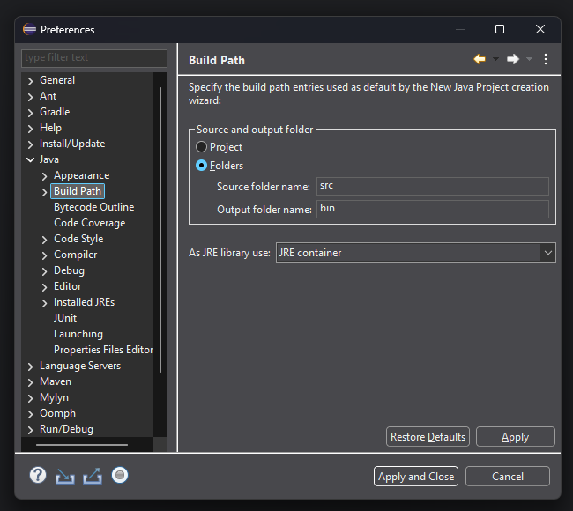
Configuración del build path que nos ofrece eclipse por defecto y que nos coloca los .class en el directorio /bin (que no aparece visible por defecto en el explorador de eclipse)

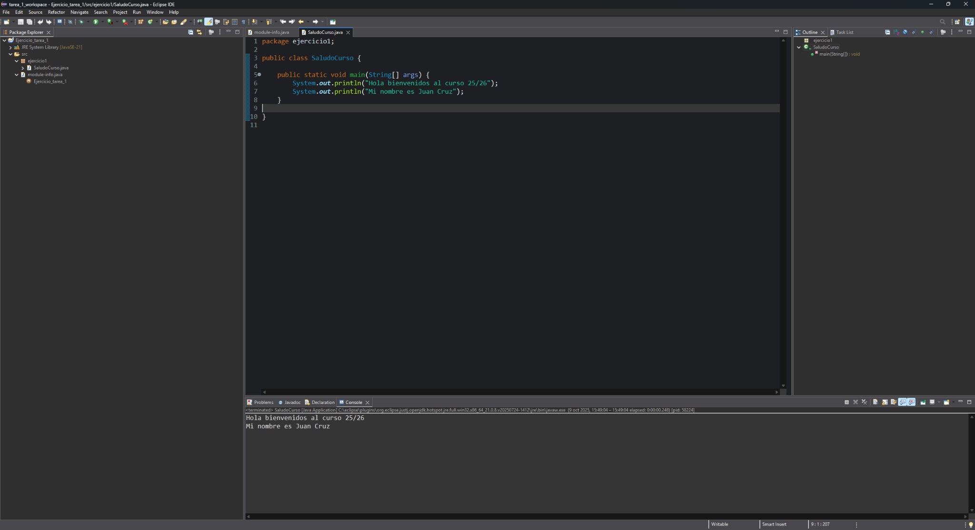
Resultado tras ejecutar la clase dentro de eclipse.

Por último, ejecutamos esa clase con main desde línea de comandos usando el compilado generado por eclipse, que está configurado para generar los .class en /bin

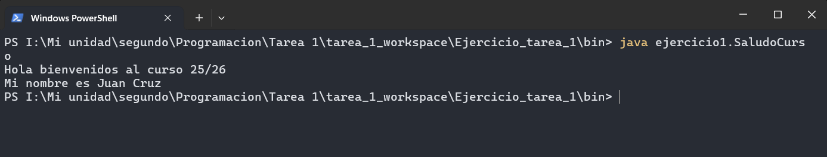
Nuestra clase ejecutada desde la terminal.

